Запись в кружки дополнительного образования через Госуслуги

Зайти на страничку личного кабинета в госуслуги и выбрать раздел **Образование/ Дети**

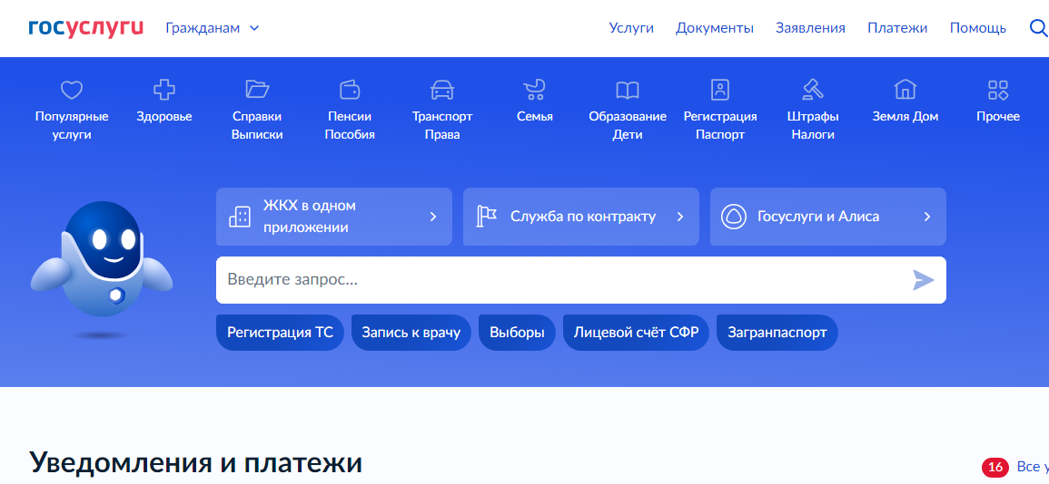

Выбрать раздел**: запись на программу дополнительного образования**

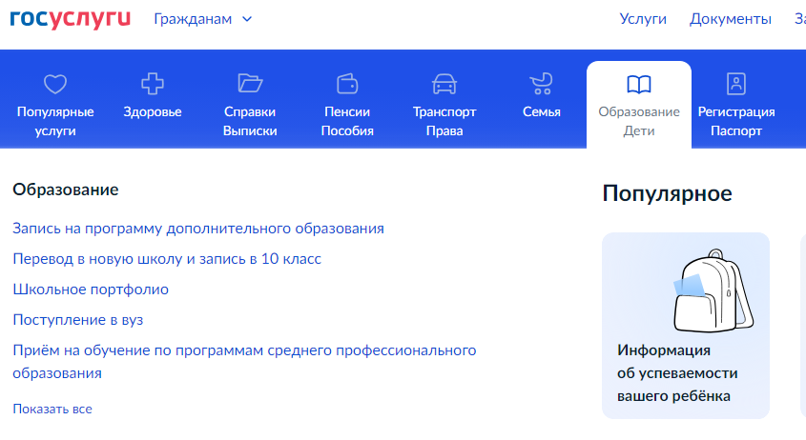

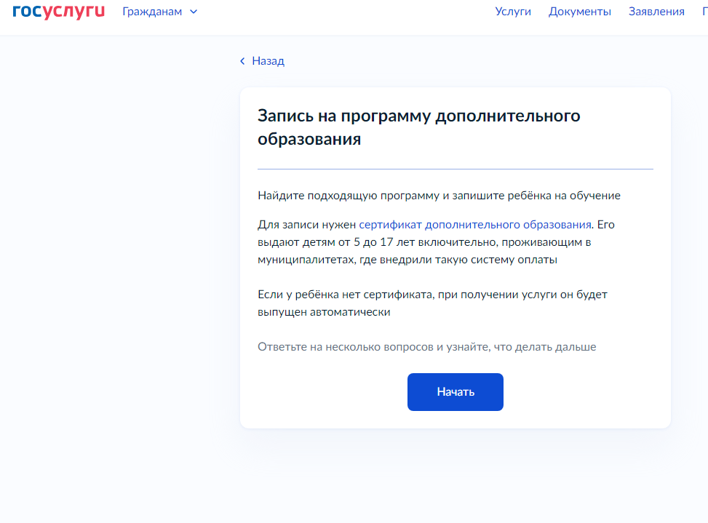

Выбрать **наш регион**, если он не высветился

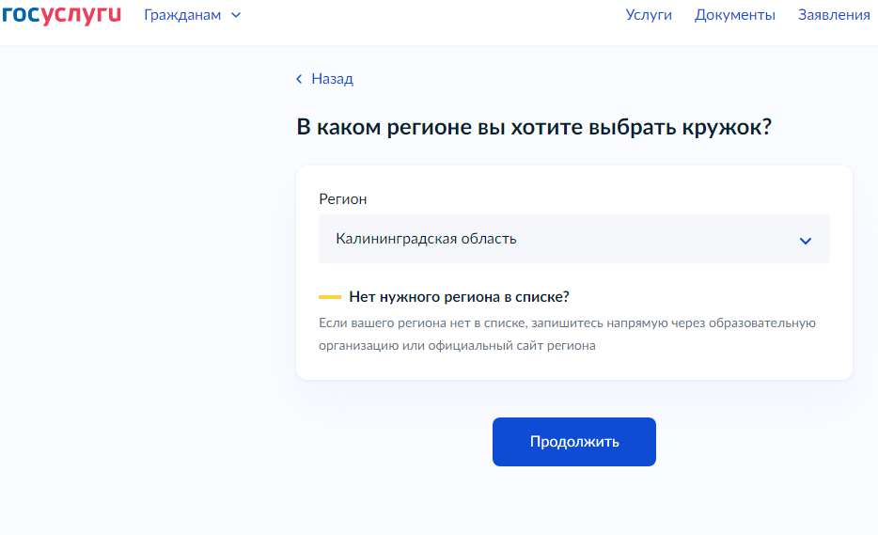

Выбрать **наш Муниципалитет**

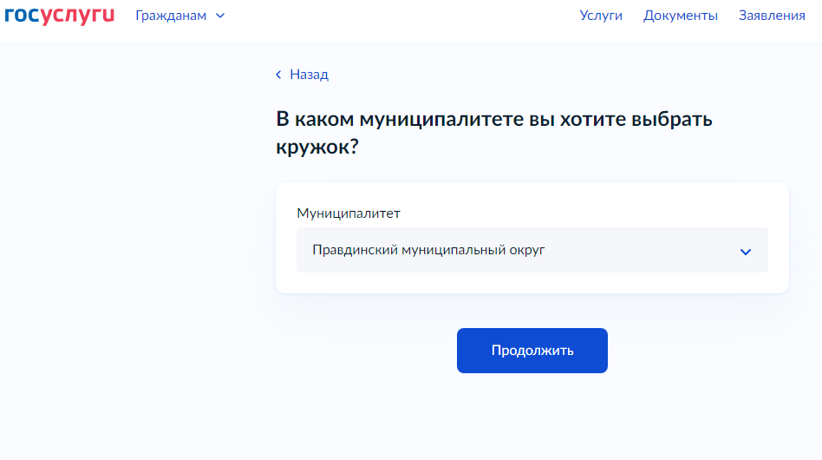

Выбрать: **текущий 2024/25 учебный год**

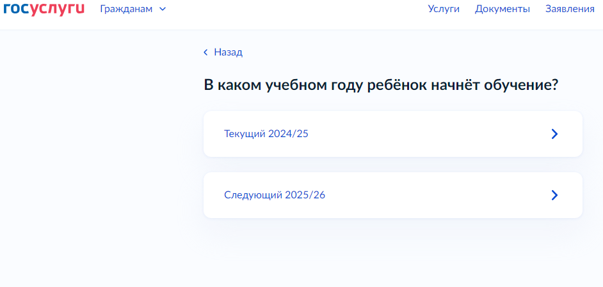

Приготовьте данные **Свидетельства о рождении ребёнка и его СНИЛС** ( они понадобятся для заполнения заявления)

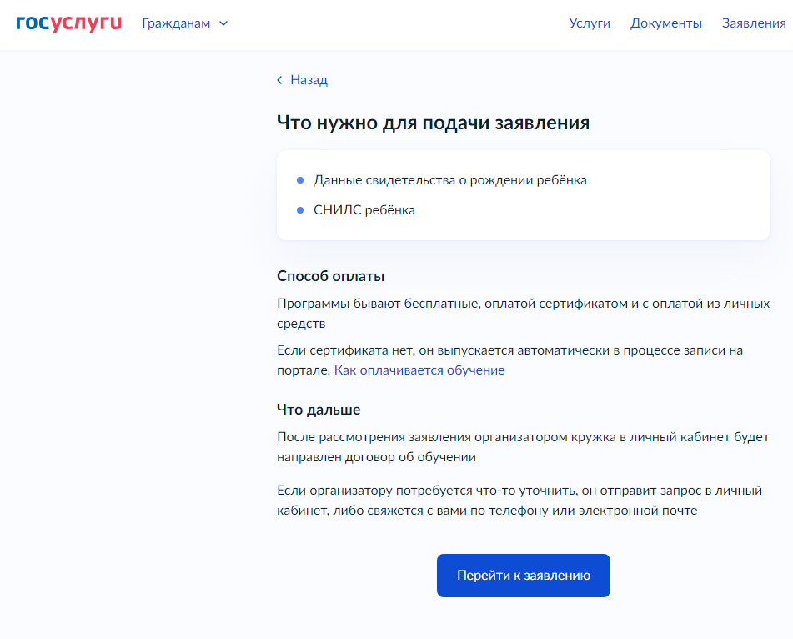

ВЫБИРАЕТЕ необходимый кружок из кружков **ДОМА ДЕТСКОГО ТВОРСЧЕСТВА Г. ПРАВДИНСКА**

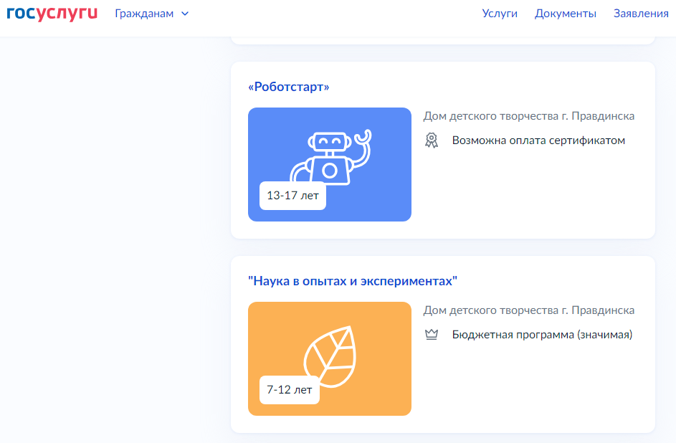

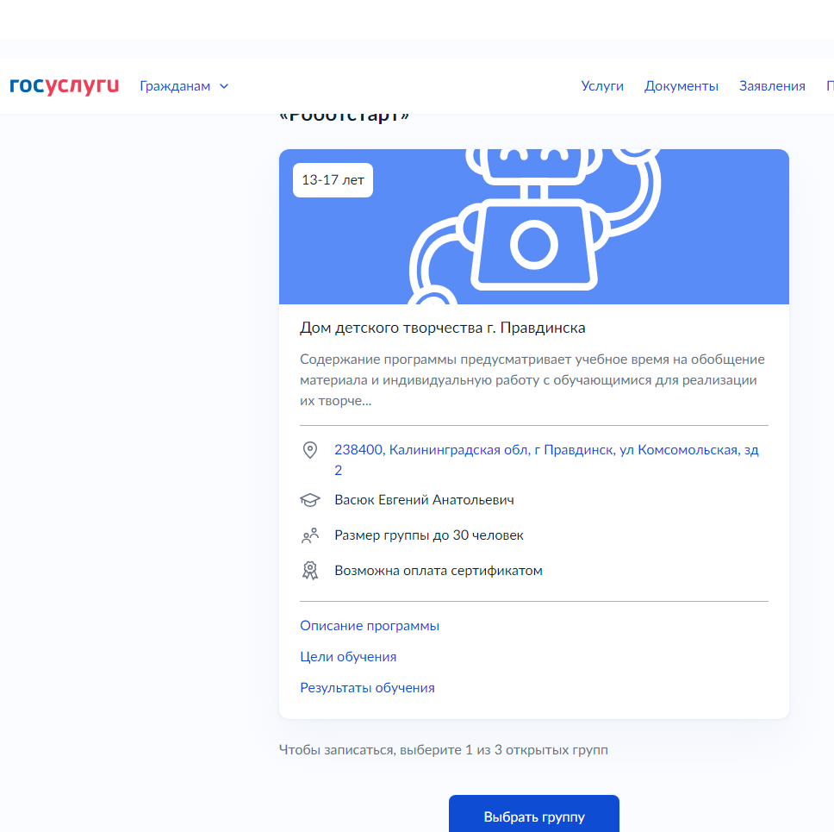

**Продолжить запись по этому алгоритму**